

重点用能单位

能源计量审核报告

用 能 单 位 烟台东方威思顿电气有限公司

组织审核单位 北京国标联合认证有限公司
审 查 日 期 2023.02.15-2023.02.16
审 查 组 长 于养奇
签 发 日 期

审 核 报 告 内 容

- 用能单位信息
用能单位名称 | 烟台东方威思顿电气有限公司
单位注册地址 | 山东省烟台市莱山区金都路6号
单位生产地址 | 山东省烟台市莱山区金都路6号
营业执照注册号 | 91370600746560186C | 组织机构代码 | 91370600746560186C
法定代表人 | 张侠 | 联系人 | 李凡
邮政编码 | 264003 | 联系电话 | 15589616728
传真 | 0535-2916291 | E-mail | wisdom@dongfang-china.com
2. 用能单位概况
管理体系获证 |  | R已通过测量/检测体系认证（ISO10012 ） □ 曾获计量保证确认证书  年取得计量保证确认证书
产品结构 |  | 主要产品：1 电力计量与测控仪器仪表及终端 产量：660万台 产值：152191万元  2 高压柱上开关成套设备 产量：0.11万台 产值：582万元  辅助产品：1 高压互感器的设计、生产 产量：0.11万台 产值：523万元
年度销售额： 158014 万元 （2021年） 年度利税：31398万元（2021年）
年度万元增加值能耗(当量)： 0.0168 （吨标准煤/万元）
年度综合能耗当量值： 803 （吨标准煤）
2021  年度  主要消耗能源及数量 | 序号 |  | 消耗能源名称 | 实物量（单位） | 折标煤（吨） | 占“总”标煤的百分比（%）
2021  年度  主要消耗能源及数量 | 1 |  | 电能 | 4574980kWh | 562.265 | 70
2021  年度  主要消耗能源及数量 | 2 |  | 水 | 39573t | 9.612282 | 1.2
2021  年度  主要消耗能源及数量 | 3 |  | 热力 | 5379.7GJ | 183.4478 | 22.9
2021  年度  主要消耗能源及数量 | 4 |  | 天然气 | 35850m³ | 47.67515 | 5.9
2021  年度  主要消耗能源及数量 | 5
2021  年度  主要消耗能源及数量 |  |  | 合计 |  | 803
注：1.按当量值折算成标准煤；2消耗能源实物量以年度财务发票为准。

3. 审核依据
3.1《能源计量监督管理办法》
3.2 JJF 1356－2012《重点用能单位能源计量审查规范》
3.3 GB 17167－2006 《用能单位能源计量器具配备和管理通则》
3.4 GB/T 2589－2008 《综合能耗计算通则》
3.5 烟台东方威思顿电气有限公司《能源计量管理手册》WMS-NY
4. 审核组成员分工
审核组职务 | 姓 名 | 审核项目
组 长 | 于养奇 | 4.能源计量管理、 5.能源计量人员、6.能源计量器具、  7.能源计量数据 、 8.自查与整改
成 员

- 审核过程概述

2023年2月15日--2023年2月15日，审核组按照JJF1356－2012《重点用能单位能源计量审查规范》对烟台东方威思顿电气有限公司的能源计量管理、能源计量人员、能源计量器具、能源计量数据管理、自查与整改等工作进行了现场审核。覆盖了JJF1356－2012规范的所有要素和体系涉及的主要范围，涉及公司生产、质量、能源计量等。并查阅了企业《能源计量管理手册》WMS-NY、技术文件、各种原始记录；同各类人员进行了交谈了解。2023年2月15日上午8：30 召开首次会议，宣布审核的目的、审核依据、审核原则、审核要求、审核组成员及其分工，宣布审核中应注意的事项，然后进行现场审核。通过现场提问、调取数据、证书、记录、查看台账、核对设备等一系列工作，出具了1个不符合项。
2月16日下午17:30召开末次会议，宣布不符合项及审核情况，能源计量现场审核结束。
5.1公司领层重视能源计量体系建立，企业编制了《能源计量管理手册》WMS-NY计划运营部和能源管理及服务事业部作为主管部门和职能部门， 职能作用发挥较好，企业能源计量体系人员 1450 人；
5.2企业能源计量工作人员配备有兼职能源计量管理人员、职责明确，人员经过培训培训具备应有资质；
5.3企业有电能、自来水、热力和天然气四种能源，主要能源是电能，用电占比超过70%，自来水、热力和天然气不涉及生产。企业共有能源计量器具922台（件）【其中主要用能单位配备计量器具12台，配备率100%；主要次级用能配备能源计量器具30台，配备率100%；主要用能单元（设备）配备计量器具5台，配备率100%；其他能源计量器具875台。配备满足分类、分级、分项计量的配备原则；
5.4企业配备的能源计量器具准确度等级符合要求；
5.5企业能源计量数据能按照能源分类、分级、分项计量要求设置能源计量采集点。
5.6企业于2022年12月20号组织了能源计量自查；
5.7能源计量目标完成情况：
企业制定了6条能源计量目标，目标覆盖了规范全部条款内容，企业进行了相关的质量目标完成情况统计和考核；
5.8本次审核共出具一般不符合项1项，未发现严重的或系统性的不符合情况。
查2023年1月的数据采集原始记录，缺少采集、复核人员签字。不符合JJF1356-2012 重点用能单位能源计量审查规范7.1.5 能源计量采集记录要求；
5.9现场重点抽查了《电能能源流向图和采集点网络图》编制规范，符合要求；
5.10现场重点抽查了《三相电能表检定装置量值传递/溯源框图》《电能表量值传递/溯源框图》、编制规范，符合要求；
5.11现场重点抽查了2021年度重点用能单位能源购进、消费与库存情况表,符合要求；
5.12企业建立了电能表最高计量标准可开展电能表检定和校准。
《电能表标准装置》最高计量标准，经政府计量行政部门考核合格并取得证书，证书号：【2019】烟企量标证字第001号。有效期2023.7.31。
《单相电能表检定装置》最高计量标准，经政府计量行政部门考核合格并取得证书，证书号：【2019】烟企量标证字第026号。有效期2024.6.28。
《三相电能表检定装置》最高计量标准，经政府计量行政部门考核合格并取得证书，证书号：【2019】烟企量标证字第027号。有效期2024.6.28。
CNAS认证，证书号：CNAS L12005 。有效期2025.2.19。
6 审核报告汇总
6.1 现场审核情况汇总表 （共 4 页）
(见ISC-N-I-16 审核情况汇总表)
6.2 重点用能单位能源计量审核不符合项报告 （共 1 页）
(见ISC-N-I-15 不符合项报告)
7 审核原始记录汇总
重点用能单位能源计量审核记录表 （共 35 页）
(见ISC-N-I-17 能源计量管理审核记录表（全部条款）)
8 能源计量器具配备率审核结果
8.1 进出用能单位能源计量器具配备率审核结果：
(见ISC-N-I-08 进出用能单位能源计量器具配备率审核表)
8.2 进出主要次级用能单位能源计量器具配备率审核结果：
(见ISC-N-I-09 进出主要次级用能单位能源计量器具配备率审核表)
8.3 主要用能设备能源计量器具配备率审核结果：
(见ISC-N-I-10 主要用能设备能源计量器具配备率审核表）
9 能源计量器具准确度等级审核结果
9.1 进出用能单位能源计量器具准确度等级审核结果：
(见ISC-N-I-11 进出用能单位能源计量器具准确度等级审核表）
9.2 进出主要次级用能单位能源计量器具准确度等级审核结果：
(见ISC-N-I-12 进出次级用能单位能源计量器具准确度等级审核表）
9.3 主要用能设备能源计量器具准确度等级审核结果：
(见ISC-N-I-13 进出用能设备能源计量器具准确度等级审核表）

10 能源计量工作人员配备和培训审核结果
ISC-N-I-14 能源计量工作人员配备和培训审核表）

11 审核结论

审核组依据JJF 1356—2012《重点用能单位能源计量审查规范》和GB 17167-2006《用能单位能源计量器具配备和管理通则》的规定，于2023年06月14日进行了文件审核，2023年02月15日至2023年02月16日进行了现场审核：审核项目数：75项；符合项：73项；不适用项：1项；不符合项：1项。 审核组认为：烟台东方威思顿电气有限公司领导重视能源计量工作，计划运营部 作为职能部门，职能作用发挥较较好，建立健全能源计量管理体系，明确能源计量管理职责，制定的能源计量管理目标全面、确切。根据工作需要配备足够的专业人员从事能源计量管理工作，保证能源计量职责和管理制度落实到位。能源计量器具配备满足能源分类、分级、分项计量要求。能源计量数据真实准确。
综上所述，审核组认为烟台东方威思顿电气有限公司能源计量管理体系运行符合JJF1356-2012 重点用能单位能源计量审查规范要求。对其体系运行的有效性和符合性予以肯定，本次审核结论为：
□ “符合规范要求”； R “基本符合规范要求，需要整改”； □ “不符合规范要求”。
待整改完成后建议推荐批准通过。
12 不符合项汇总
不符合项报告编号 | 不符合情况概要 | 整改要求
01 | 查2023年1月的数据采集原始记录，缺少采集、复核人员签字。 | 立即对查2023年1月的数据采集原始记录组织会签。并认真逐一核查每一份原始记录。杜绝此问题再次发生。

13. 其他需要说明的事项:
为促进、支持企业能源计量管理体系持续改进提高，审核组提出以下改进建议：
希望不断加强能源计量管理体系相关知识的学习和培训，充分利用能源计量数据为企业节能、增效服务。
14. 审核组组长（签字）： 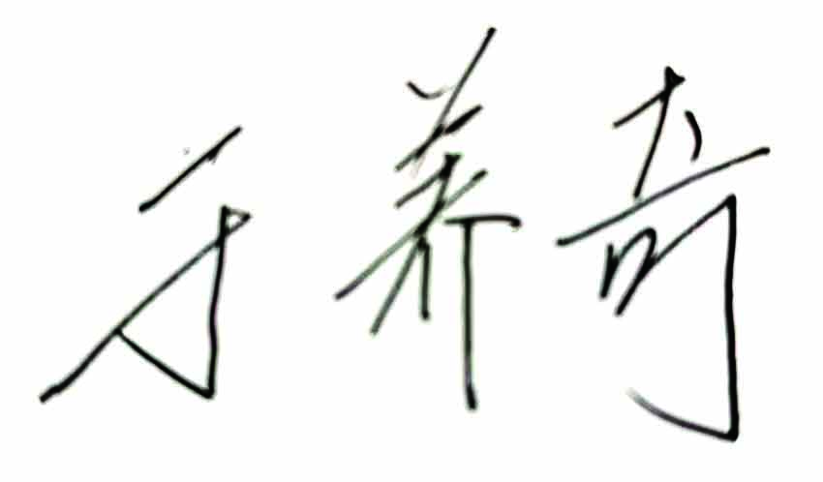 日期：2023.2.16

- 审核组成员(签字)： 日期：2023.2.16

- 审核人员（签字）： 日期：

17.北京国标联合认证有限公司(盖章) 日期：

